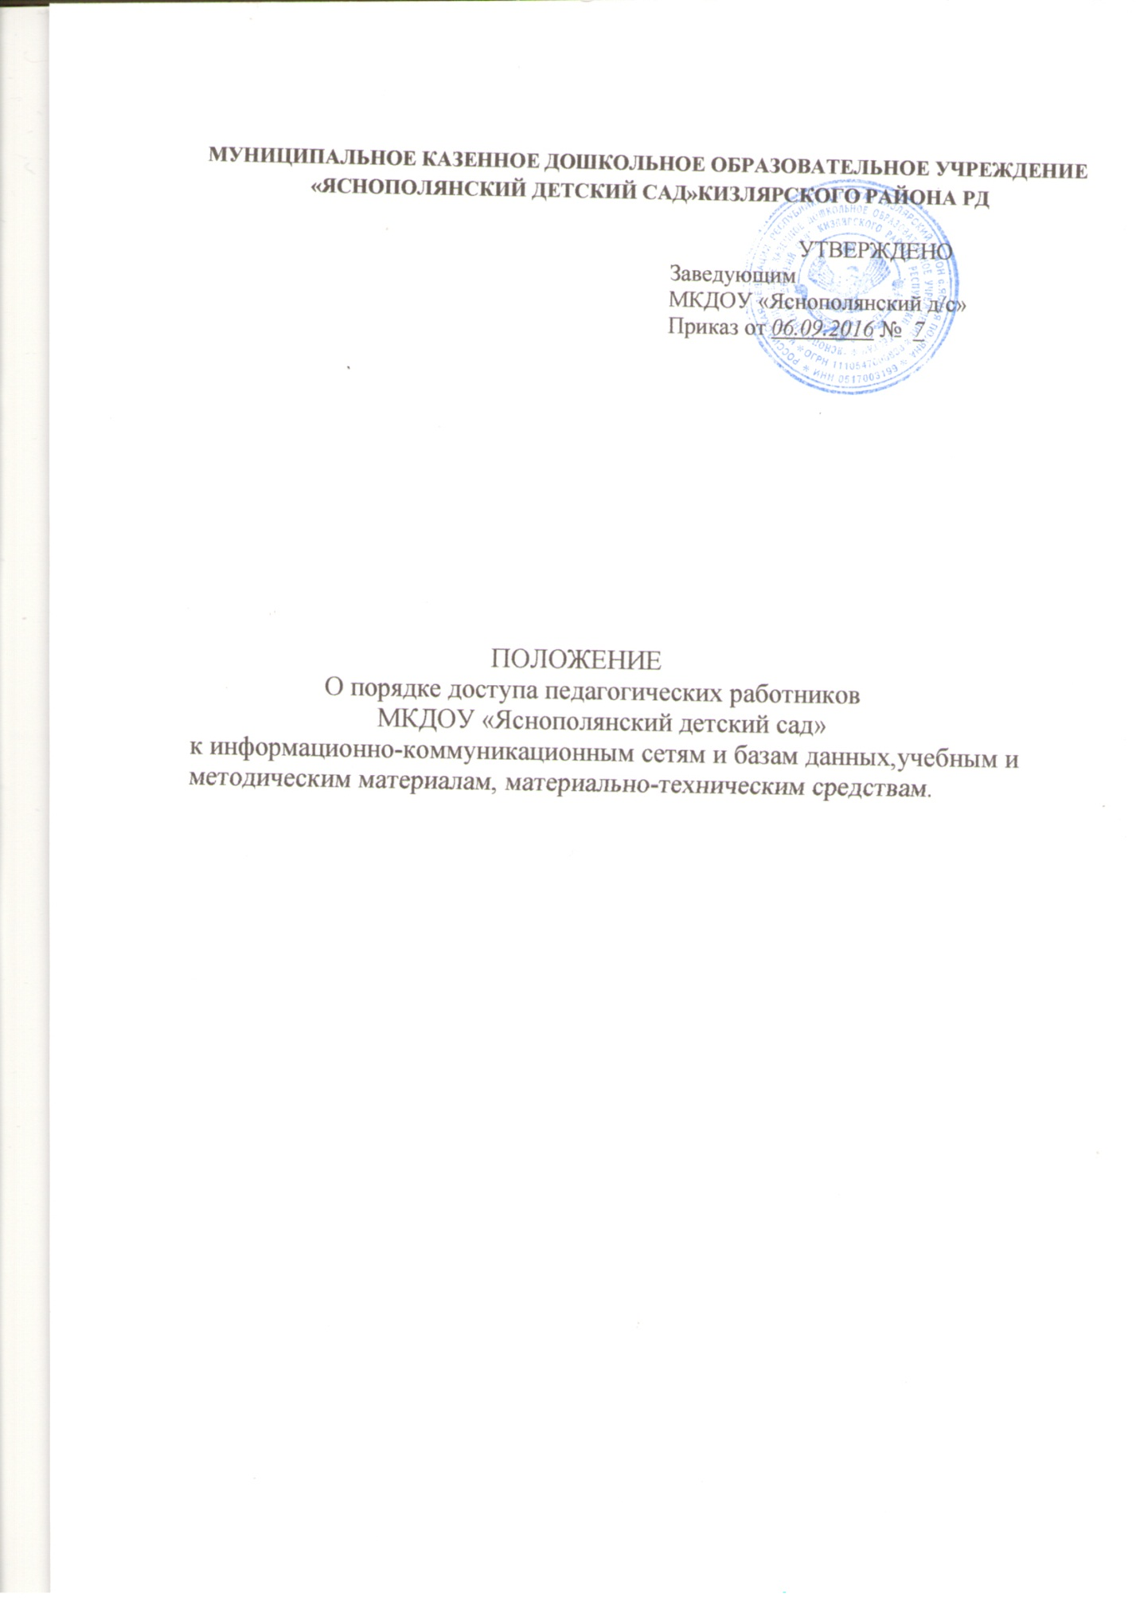

1. Общие положения  
1.1. Положение определяет в соответствии с законом «Об образовании в  
Российской Федерации» № 273-ФЗ от 29.12.2012 г. ст.47 порядок доступа  
педагогических работников муниципального казенного дошкольного  
образовательного учреждения «Яснополянский детский сад» к  
информационно-телекоммуникационным сетям и базам данных, учебным и  
методическим материалам, материально-техническим средствам обеспечения  
образовательной деятельности. В положении разработаны основные  
направления, круг и разграничение обязанностей педагогических работников и сотрудников ДОУ в предоставлении доступа к материалам.  
1.2. Доступ педагогических работников к вышеперечисленным ресурсам  
обеспечивается в целях качественного осуществления образовательной и иной деятельности, предусмотренной Уставом ДОУ.  
2. Доступ к информационно - телекоммуникационной сетям  
2.1. Доступ педагогических работников к информационно –  
телекоммуникационной сети Интернет в ДОУ осуществляется с персональных компьютеров, ноутбуков, подключенных к сети Интернет в методическом кабинете, кабинете заведующего.  
2.2. Сеть Интернет содержит учебно-методические материалы.  
Педагогический работник имеет право:  
- создать свою учетную запись;  
- сформировать личную папку документов;  
- закрыть доступ в личную папку для других сотрудников.  
3. Доступ к базам данных  
3.1. Педагогическим работникам обеспечивается доступ к следующим  
электронным базам данных:  
- профессиональные базы данных (сайт Министерства образования и науки  
Республики Дагестан, сайт ДОУ, вебинары, конкурсы и др.);  
- информационно-справочные системы;  
- поисковые системы.  
3.2. Информация об образовательных, методических, нормативных и других  
электронных ресурсах, доступных к пользованию, находится на официальном сайте ДОУ.  
4. Доступ к учебным методическим и материалам  
4.1.Учебные и методические материалы, размещаемые на официальном сайте  
ДОУ, находятся в открытом доступе.  
4.2. Педагогическим работникам по их запросам могут выдаваться во  
временное пользование учебные и методические материалы из методического кабинета.  
4.3. Выдача педагогическим работникам во временное пользование учебных и методических материалов из методического кабинета осуществляется  
 заведующим.  
4.4. Срок, на который выдаются учебные и методические материалы,  
определяется заведующим.  
4.5. Выдача работнику и сдача им учебных и методических материалов  
фиксируются в журнале выдачи.

5. Доступ к материально-техническим средствам обеспечения  
образовательной деятельности.  
5.1. Доступ педагогических работников к материально-техническим средствам  
обеспечения образовательной и воспитательной деятельности осуществляется:  
- без ограничения для заведующего;  
- с разрешения администрации для остальных педагогических работников.  
5.2. Для копирования или тиражирования учебных и методических материалов  
педагогические работники имеют право пользоваться услугами ксерокса,  
расположенного в методическом кабинете.  
Разрешение на копирование и тиражирование учебно-методических  
материалов выдается заведующим ДОУ.  
Накопители информации (CD – диски, флэш-накопители, карты памяти),  
используемые педагогическими работниками при работе с компьютерной информацией, предварительно должны быть проверены на отсутствие  
вредоносных компьютерных программ.